***La Fédération s'engage à soutenir activement les clubs affiliés en leur fournissant des outils, des formations, et un accompagnement personnalisé pour favoriser leur développement et renforcer leur intégration dans la communauté nationale des arts martiaux du Myanmar.***

**Accompagnement des clubs affiliés**

**1. Soutien personnalisé**

* **Assistance administrative :** Aide à la gestion des affiliations, licences et démarches légales nécessaires pour les clubs.
* **Formation des dirigeants :** Sessions pour comprendre et appliquer les règlements de la fédération.
* **Matériel pédagogique :** Supports vidéo, guides techniques et ressources pour l’enseignement.

**2. Valorisation des clubs**

* **Communication fédérale :** Promotion des clubs affiliés via les canaux officiels (site web, réseaux sociaux, newsletters).
* **Organisation d'événements locaux :** Stages, compétitions et événements culturels Co-organisés.
* **Certification et reconnaissance :** Diplômes et certifications renforçant la crédibilité des clubs.

**3. Création d’un réseau communautaire**

* **Échanges entre clubs :** Partage de connaissances, ressources et organisation d’événements communs.
* **Sentiment d’appartenance :** Intégration dans une communauté nationale valorisant traditions et respect des valeurs martiales.

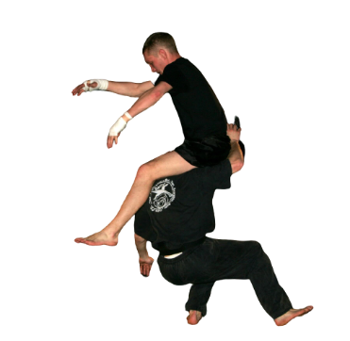

**Formation pour les instructeurs en cours d’intégration**

***Statut d’Instructeur en Formation !!***

* **Droit d’enseigner :** Les affiliés peuvent donner des cours sous supervision pendant deux ans.

**Conditions et accompagnement**

1. **Engagement dans une formation diplômante :** Programme de certification à compléter en deux ans.
2. **Encadrement fédéral :** Conseils pédagogiques et retours pour assurer la qualité des cours.
3. **Reconnaissance officielle :** Statut de membre actif et accès aux avantages des clubs affiliés.

**Une fédération au service des clubs**

La fédération construit une communauté autour des arts martiaux birmans, offrant soutien constant et accès à un réseau national. Ensemble, nous faisons grandir et rayonner les traditions du Lethwei, du Bando et des pratiques internes à travers la France.

Pour plus d’informations :  
**Email :** [fnbldafrance@gmail.com](mailto:fnbldafrance@gmail.com)  
**Téléphone :** +33 6 56 67 41 80  
**Adresse :** 5 rue Henri Barbusse, 38400, Saint Martin d’Hères, France.

**Présentation des formations en Lethwei, Bando et pratiques internes**

Nos formations sont structurées pour accompagner les pratiquants à chaque étape, de l’assistance d’un cours (« Moniteur ») à la gestion d’écoles (« Professeur »). Une validation des acquis d’expérience est possible pour les formateurs aguerris.

**1. Formation en Lethwei (Boxe Birmane)**

**Niveau Moniteur (Assistant-Instructeur) Ceinture Noire 1er degré**

* Histoire et philosophie (5h). (Vidéo)
* Techniques fondamentales (20h). (Vidéo & Site)
* Bases de la pédagogie sportive (10h). (Vidéo)
* **Durée totale :** 35 heures.
* **Tarif :** 200 €.

**Niveau Instructeur (Responsable de cours) Ceinture Noire 3em Degré (1er Niveau)**

* Techniques avancées et stratégies (20h). (Vidéo & Site)
* Arbitrage et règles (10h). (Vidéo)
* Pédagogie avancée (15h). (Site)
* Préparation physique (10h). (Vidéo)
* **Durée totale :** 55 heures.
* **Tarif :** 350 €.

**Niveau Professeur (Gestionnaire d’écoles) Ceinture Noire 5em Degré (3em Niveau)**

* Formation des instructeurs et supervision (15h). (Site)
* Organisation d’événements (10h). (Vidéo)
* Gestion administrative et marketing (10h). (Vidéo)
* Rituels traditionnels (10h). (Vidéo)
* **Durée totale :** 45 heures.
* **Tarif :** 400 €.

**2. Formation en Bando (Art Martial Birman)**

**Niveau Moniteur (Assistant-Instructeur) CN 1**

* Origines et histoire (5h). (Vidéo)
* Techniques fondamentales (20h). (Site)
* Bases de la pédagogie sportive (10h). (Video)
* **Durée totale :** 35 heures.
* **Tarif :** 200 €.

**Niveau Instructeur (Responsable de cours) CN 3**

* Techniques avancées (20h). (Site)
* Neuf formes animales (15h). (Site)
* Armes traditionnelles (10h). (Site)
* **Durée totale :** 55 heures.
* **Tarif :** 350 €.

**Niveau Professeur (Gestionnaire d’écoles) CN 5 sur site uniquement**

* Approfondissement des formes animales (15h).
* Formation des instructeurs (10h).
* Gestion administrative (10h).
* **Durée totale :** 45 heures.
* **Tarif :** 400 €.

**Planification des sessions de formation 2025-2026**

**Sessions confirmées**

* **Région parisienne :**
  + Session 1 : Printemps 2025.
  + Session 2 : Automne 2025.
* **Rhône-Alpes :**
  + Session 1 : 7, 8 et 9 mars 2025 à Grenoble.
  + Session 2 : Hiver 2026.

**Sessions en projet**

* **Sud-Ouest :** Pays Basque (confirmation en cours).
* **Nord :** Session envisagée pour 2026.

Pour toute information ou réservation :  
**Téléphone :** +33 6 56 67 41 80  
**Email :** [fnbldafrance@gmail.com](mailto:fnbldafrance@gmail.com).

Notre site Web : https://www.lethwei-bando.fr/

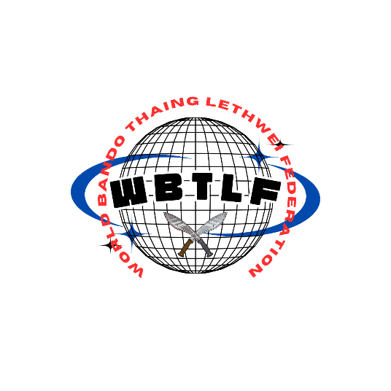WBTLF : https://www.lethwei-bando.com